**Произведения художественной литературы по формированию основ по ПДДГоловко «Дорожные знаки»;**

* Дорохов А. «Подземный ход», «Заборчик вдоль тротуара», «Шлагбаум»;
* Кожевников В. «Светофор»;
* Кривицкая А. «Тайны дорожных знаков»;
* Маршак С. «Светофор»;
* Мигунова Н.А. «Светофор»;
* Михалков С. «Дядя Стёпа – милиционер»;
* Пишумов Я. «Пешеходный светофор», «Посмотрите, постовой»,
* Пляцковский И. «Светофор»;
* Прокофьев С. «Мой приятель – светофор»;
* Северный А. «Светофор»;
* Серяков И. «Законы улиц и дорог»;
* Бедарев О. «Если бы …»;
* Берестов В. «Про машины»;
* Боровой Е.В рассказы из серии «А знаешь ли ты?»;
* Гальперштейн Л. «Трамвай и его семья»;
* Дорохов А, «Пассажир»;
* Михалков С. «Моя улица», «Скверная история»;
* Носов Н. «Автомобиль»;
* Огнецвет Э. «Кто начинает день»;
* Пишумов Я. «Машина моя», «Азбука города», «Песенка о правилах», «На улице нашей», «Все мальчишки, все девчонки…», ;
* Семернин В. «Запрещается – разрешается»;
* Юрмин Г. «Любопытный мышонок»;
* Гангов А. «Кто храбрей?»;
* Иванов А. «Как неразлучные друзья дорогу переходили»;
* Кончаловская Н. «Самокат»;
* Лешкевич И. «Гололёд»;
* Орлова Д. «Как Стобед качался на качелях»;
* Пишумов Я. «Юрка живёт на другой стороне…»;
* Шорыгина Т. «Волшебный мяч»;
* Яковлев С. «Читает книжку глупый слон…».
* В.Ардов «Огнехвостик»
* О.Бедарев «Если бы»
* Я.Пишумов «Посмотрите, постовой»

Шорыгина «Марта и Чичи идут в парк», «Волшебный мяч»



Муниципальное бюджетное дошкольное образовательное учреждение «Центр развития ребёнка – детский сад №57 «Ладушка» города Димитровграда Ульяновской области

**КУЛЬТУРА БЕЗОПАСНОСТИ В ДЕТСКОЙ ЛИТЕРАТУРЕ**

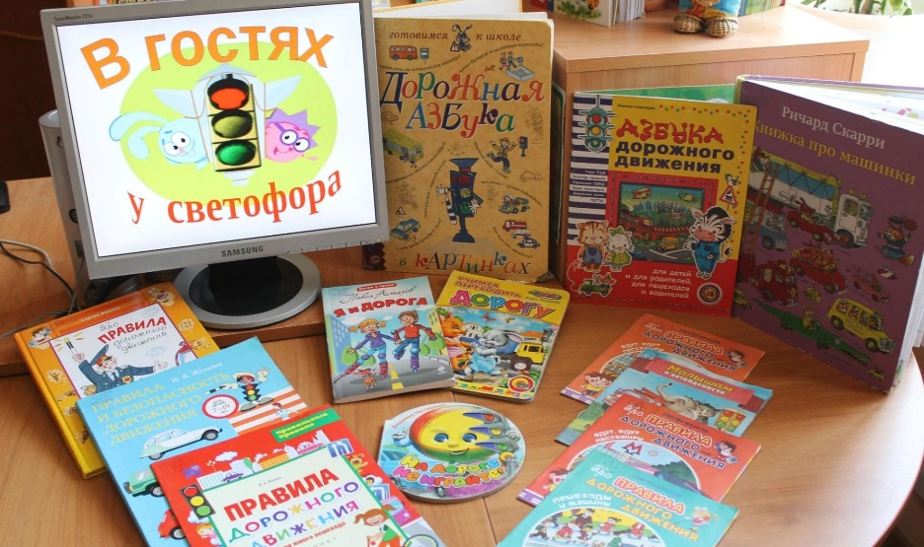

**Список детской художественной литературы по правилам безопасного поведения**

**Для раннего возраста.***Произведения художественной литературы по формированию основ  безопасности в быту.*

* «Гуси-лебеди», «Колобок»,
* «Волк и семеро козлят»,
* Бевер Н. «Пожарная команда»,
* Златина, Г. «Пожар на ферме»,
* Матерновская, Е. «Лесной пожар»,
* Маршак С. Я. «Кошкин дом»,
* Павлова Е. «Пожарная машина»,
* Цыферов Г. М. «Жил на свете слоненок»

*Произведения художественной литературы по формированию основ безопасности на природе.*

* Т. Шорыгина «Советы лесной мышки», «Осколок стекла», Сказка «На лесной тропинке», «Волшебные  вороны», Сказка «Добрая Ивушка»,
* Г. Шалаева «Не ешь незнакомые ягоды в лесу»,
* В. Сутеев «Утенок и цыпленок»,
* Г. Шалаева «Хитрые ласки», «Не ешь незнакомые ягоды в лесу»,
* В. Орлова «Что нельзя купить?»,
* Я. Аким «Наша планета»,
* М. Фисенко «Наказание за незнание», «Пожар в лесу», «Зима», «Как Владик с Катей ходили купаться», «Как Владик с Катей ходили купаться»
* Е. Серова «Ландыш»,
* Г. Шалаева, Н. Иванова «Не ходи по льду водоема», «Не прыгай в воду в незнакомых местах», «Не купайся в запрещенных местах»,
* А. Барто «Гроза»,
* В. Лифшиц «Гроза»,
* Д. Орлова «Как Стобед бросил бутылку и что из этого вышло».

**Для младшего и среднего возраста.***Произведения художественной литературы по формированию основ   пожарной безопасности в быту.*

* Манакова М. «Правила безопасности для малышей»,
* Маршак С. Я. «Пожар», Мещеряков
* Н.К. Азбука безопасности 01 для детей,
* Шевченко А. «Как ловили Уголька»,
* Гальченко В.К. «Первая тревога»,
* Михалков С. В. «Дядя Степа»,
* Поликтин Е. «Антошка»,
* Фетисова Т. «Куда спешат красные машины»,
* К. И. Чуковский «Путаница»,
* Б. Житков «Дым», «Пожар», чтение стихов
* О. Вациетис «Спички»,
* Е. Харинская «Спичка – невеличка», «Сережа»,
* Хоринская Е. «Спичка-невеличка»,
* Чуковский К. И. «Путаница»

**Для старшего и подготовительного возраста.***Произведения художественной литературы по формированию основ пожарной безопасности.*

* Драгунский, В. Ю. "Пожар во флигеле или подвиг во льдах",
* Федорова Т. "Чтоб не ссорится с огнём",
* Гальченко В. "Приключения пожарного",
* Ардов В. «Огнехвостик»,
* Бианки В. «Береги лес!» / "Лесная газета",
* Жигулин А. «Пожары»,
* Житков Б. «Первая тревога», «Пожар в море», «Пожар»,
* Ильин Е. «Солнечный факел»,
* Иоселиани О. «Пожарная команда»,
* Куклин Л. «Сталевар. Кузнец. Пожарный»,
* Маршак С. Я. «Рассказ о неизвестном герое»,
* Новочихин Е. «Спички»,
* Пермяк Е. «Как огонь воду замуж взял», «Огонь – опасная игра», «От костра до котла»,
* Тарабукин И. «Андрейкино дежурство»,
* Толстой Л. Н «Пожарные собаки», «Пожар»,
* Цыферов Г. М. «Жил на свете слонёнок»,
* Чернышов Л. «Как Гриша – проказник испортил весь праздник»,
* Шефнер В. «Лесной пожар»,
* Шим Э. «Дым в лесу».